

Procedimientos de configuración de la tarjeta de almuerzo Meal Magic para estudiantes

(SE RECOMIENDA HACER LA CONFIGURACIÓN EN UNA COMPUTADORA)

- Haga clic en el enlace: https://fscdubourg.familyportal.cloud/
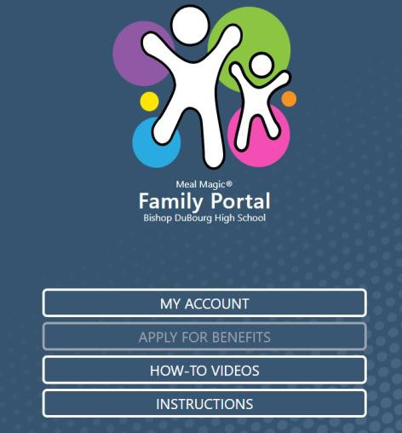
- Haga clic en “My Account”.
Estudiantes que regresan
Solo debería tener que actualizar su frase de contraseña. Si eso no funciona, consulte los procedimientos paso a paso.
- Luego haga clic en “I need to Register as a Family Portal User”.
- Escriba la dirección de correo electrónico asociada con la cuenta de Meal Magic.
  - Esta será la dirección de correo electrónico de uno de los padres.
  - Solo se proporcionó la dirección de correo electrónico de uno de los padres; si la de uno no funciona, pruebe con la del otro padre. Debe coincidir con la que la escuela tiene registrada.
- Haga clic en “Next” en la parte inferior.
- Será dirigido a la página de “Terms of Use”.
- Lea y haga clic en “Accept” en la parte inferior.
- Será dirigido a la página de “Privacy Policy”.
- Lea y haga clic en “Accept” en la parte inferior..
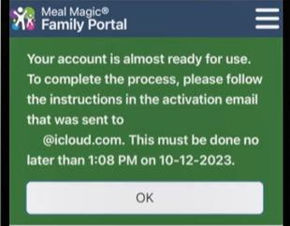
- En este momento, aparecerá un mensaje indicando que se le envió un correo electrónico de activación.

- Haga clic en “Accept”.
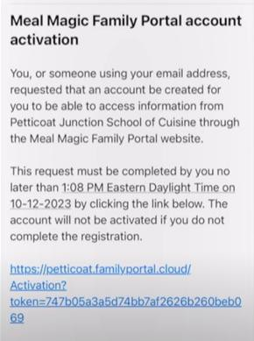
- Abra su correo electrónico y verá un mensaje similar al que aparece a continuación.
NOTA: El correo electrónico debería aparecer en su bandeja de entrada de inmediato.
- Haga clic en el enlace del correo electrónico.
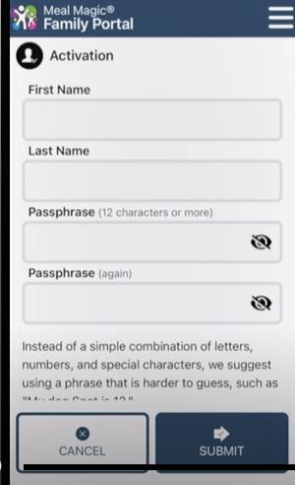
- Será redirigido nuevamente a Meal Magic y verá una pantalla como esta.
- Ingrese su nombre (nombre del padre/madre).
- Cree una FRASE DE CONTRASEÑA y confírmela nuevamente.
- Haga clic en “Submit”.
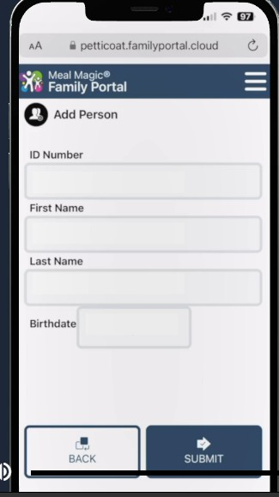
- Ahora agregará la información de su ESTUDIANTE en una pantalla como la que aparece a continuación.
- El número de identificación de su ESTUDIANTE es una combinación del identificador del Food Service Consultant y el número de identificación de su estudiante.
  - Para Bishop DuBourg, el número identificador del Food Service Consultant es 102.
  - Si no conoce el número de identificación de su estudiante, se encuentra en “Family Access”, bajo “Student Info”, y aparece como “Other ID” (debajo de la foto del estudiante).
  - Combine los dos números. Por ejemplo: 102300099.
  - Ingrese el nombre y apellido del estudiante.
  - Ingrese la fecha de nacimiento del estudiante.
  - Haga clic en “Submit”.

NOTA: El nombre del estudiante debe coincidir con el que aparence en Skyward (Family Access). Si su apellido aparece con guion en Family Access (Smith-Jones), debe aparecer de la misma manera enMeal Magic.
- Ahora debería ver el nombre de su estudiante. Si tiene varios hijos en Bishop DuBourg, simplemente haga clic en “Add Person” y repita el PASO 17.
- Ahora puede agregar dinero a la cuenta de almuerzo de su estudiante de dos maneras.
  - Primera manera
    - Haga clic en “Deposit”.
    - Ingrese la cantidad que desea depositar.
    - Haga clic en “Checkout”.
    - Haga clic en “Credit Card” e ingrese la información de pago (Meal Magic cobra una tarifa por agregar dinero mediante tarjeta de crédito).
    - Haga clic en “Pay”.
  - Segunda manera
- Lleve efectivo o un cheque y colóquelo en el sobre que se encuentra en la oficina principal; se entregará a la cafetería esa misma mañana.
- Haga clic en “Notifications”.
- Aquí puede configurar una notificación para recibir un correo electrónico cuando el saldo de almuerzo de su hijo baje de cierto nivel.
If you have questions, you may reach out to:
Katrina Brazil – Supervisora de la cafetería – 102manager@foodserv.org
Kate Hageman – Especialista en cuentas de estudiantes – kate@foodserv.org

